补考缓考重修成绩录入操作说明

方法一：录入成绩。
方法一，方法二 选择一种操作。
成绩管理成绩操作补缓考重修管理
报考数据导出页面
第一步：勾选设置成绩占比（根据课程勾选设置 平时成绩，卷面成绩占比。例如 平时成绩占比30% 卷面成绩占比%70 系统会根据设置的占比计算总评成绩。）
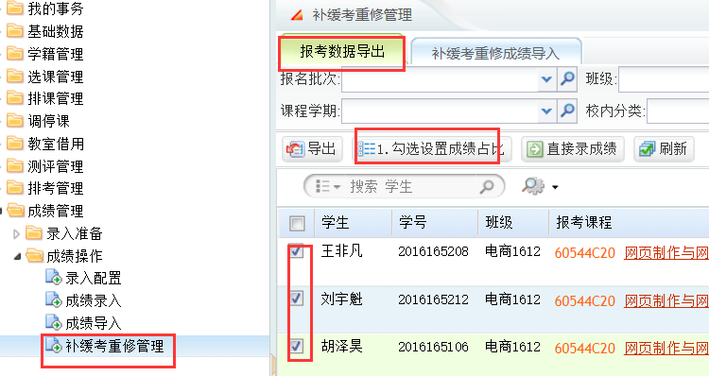
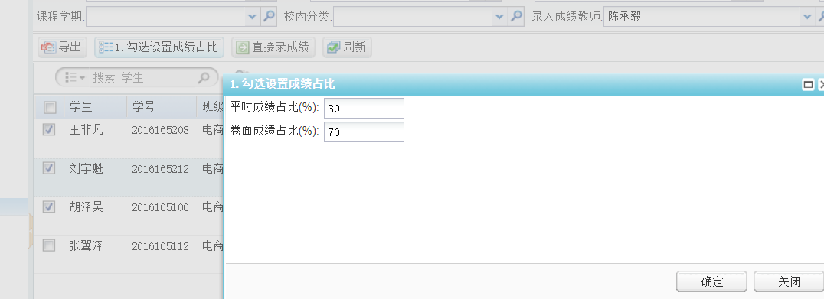

第二步：点击直接录入成绩
点击学生信息，选中学生（选中后学生信息背景会变色），然后点击直接录入成绩按钮。
平时成绩，卷面成绩录入0-100 的数字。
考试状态：默认正常考试，如果该学生缺考，作弊 就在下拉框选择对应的值。然后卷面成绩录入 0.
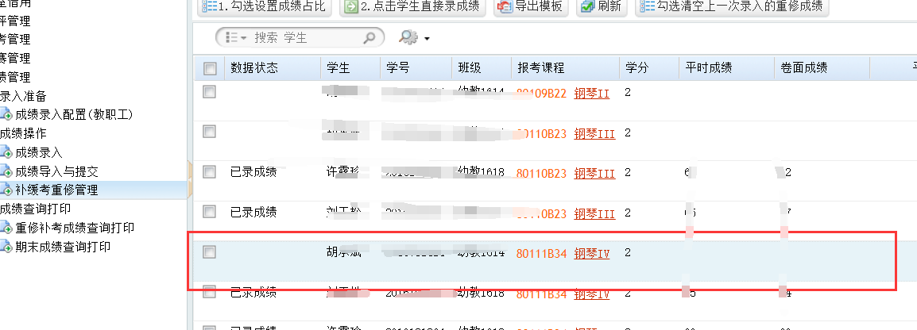
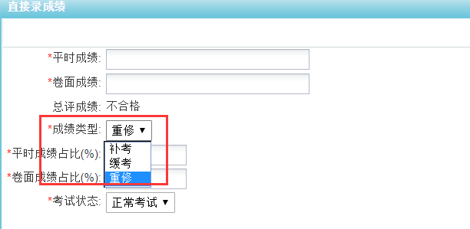
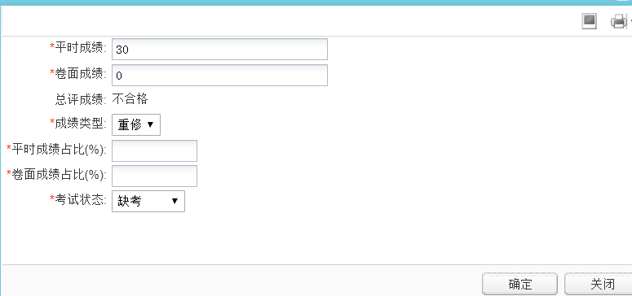

方法二：导入成绩
方法一，方法二 选择一种操作。

成绩管理成绩操作补缓考重修管理
补缓考重修成绩管理页面点击导出 ，导出数据模板
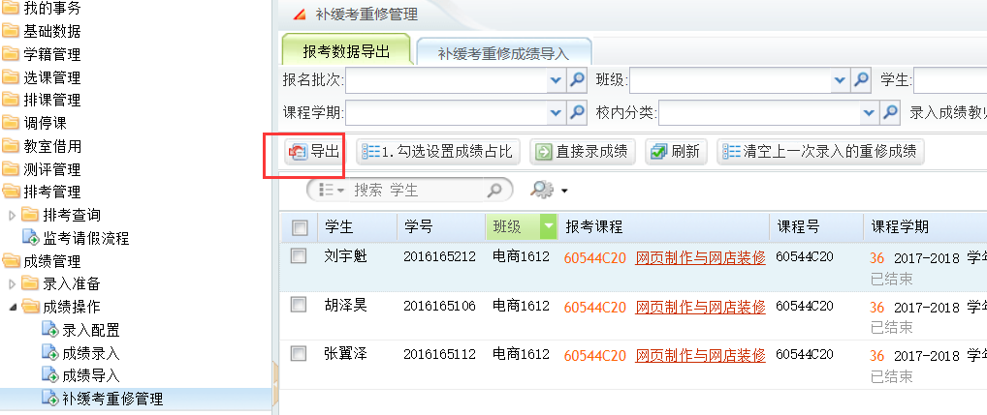
导出模板如下
填写平时成绩；卷面成绩；成绩（汇总成绩）；成绩类型。
平时成绩，卷面成绩填写： 0-100的数字。
成绩（汇总成绩） 填写： 合格/不合格 （如果缺考，就填写缺考， 作弊就填写作弊。不要填写其他文字。）
成绩类型：录入是重修成绩就填写重修，录入的是补考成绩就填写补考。录入的是缓考成绩就填写缓考。

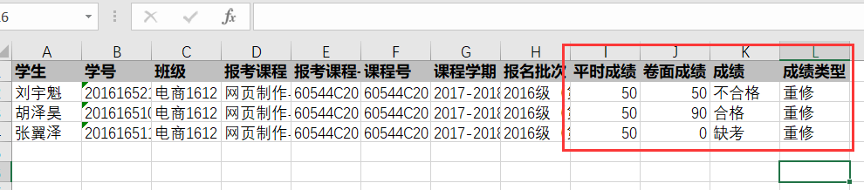

Excel 成绩填写完成后，点击补缓考成绩导入页面。
点击导入数据 将数据导出到系统。 然后点击导入成绩处理。
检查导出的数据是否有误，数据是否处理成功。
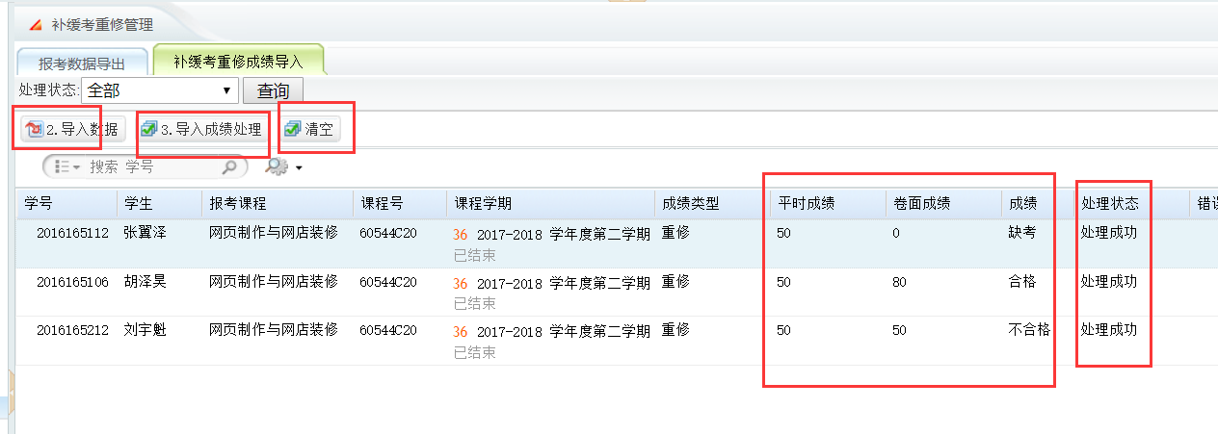

如果发现导入处理成功的数据，有错误 联系教务处。

